 | ДЕПАРТАМЕНТ ОБРАЗОВАНИЯ И НАУКИ  ГОРОДА МОСКВЫ  Государственное бюджетное профессиональное  образовательное учреждение города Москвы  «Колледж малого бизнеса № 4»  (ГБПОУ КМБ № 4)

Техническое задание на разработку подсистемы
"Прокат коньков, роликов, лыж и велосипедов" для 1С

Специальность: 09.02.07 Информационные системы и программирование
Форма обучения: очная
Студентка: Перепёлкина Анфиса Александровна
Группа: ИПО-21.24
Руководитель: Рыбаков Александр Сергеевич

Отчётная работа защищена с оценкой «___» __________________

Москва, 2025 г
Оглавление
Основные положения: 2
Цель: 3
Задачи разработки: 3
Целевая аудитория: 3
Требования к функциональности: 3
Подсистемы: 3
Справочники: 3
Документы и отчеты: 6
Обработки: 8
Роли и права доступа: 8
Требования к интерфейсу 1С 8
Требования к производительности 9
Требования к безопасности 9
Требования к масштабируемости 9
Этапы разработки 9
Анализ требований и проектирование: 9
Разработка: 10
Тестирование: 10
Критерии приемки 10
Согласование и подписи: 10

Основные положения:
Цель: Автоматизация процессов проката коньков, роликов, лыж и велосипедов, для того чтобы повысить производительность труда, снизить затраты времени на обслуживание клиентов.

Задачи разработки:
- Автоматизация расчета стоимости заказа
- Формирование отчетности
- Автоматизация оформления заказа
- Автоматизация учета инвентаря проката

Целевая аудитория:
Администратор, Главный менеджер, бухгалтерия, отдел кадров

Требования к функциональности:

Подсистемы:
К каждой подсистеме прикреплено соответствующие изображение. Визуально иллюстрирующие, к какой теме относится определенная подсистема.
- Сотрудники: Информация из справочников сотрудники компании.
- Инвентарь и тарифы: Информация о размере модели и типе инвентаря из справочников. Информация о тарифе его стоимость и описание его
- Финансовый учет: Информация из созданных документов и отчетов. Возможность автоматически создавать отчет по введенной информации в предприятие.
- О нас: Краткая информация о компании. Лицензия компании.

Справочники:
- «Сотрудники»
- ФИО: строка, неограниченная длина, обязательное поле.
- Должность: перечисление (менеджер, оператор проката, техник, бухгалтер), обязательное поле.
- Табельный номер: строка, длина 10 символов, обязательное поле (уникальный идентификатор сотрудника).
- Дата приёма на работу: дата, только дата без времени, обязательное поле.
- Контактные данные: строка (телефон, email), необязательное поле.
- Логин для входа в систему: строка, обязательное поле (уникальный логин).
- Пароль: строка (хешированный), обязательное поле.

- «Инвентарь»
- Наименование: строка, неограниченная длина, обязательное поле (например, «Коньки детские Riedell», «Велосипед горный Stels»).
- Тип инвентаря: перечисление (коньки, ролики, лыжи, велосипеды), обязательное поле.
- Модель: строка, неограниченная длина, обязательное поле.
- Размер: строка (например, «37», «L», «M»), обязательное поле (для коньков и роликов).
- Серийный номер: строка, длина 20 символов, обязательное поле (уникальный идентификатор инвентаря).
- Состояние: перечисление (в аренде, свободен, на ремонте, списан), обязательное поле.
- Дата покупки: дата, только дата без времени, обязательное поле.
- Стоимость инвентаря: число, неотрицательное, длина 32, обязательное поле.
- Стоимость аренды (за час/сутки): число, неотрицательное, длина 10, обязательное поле.
- Категория состояния: перечисление (новый, б/у, требует ремонта), обязательное поле.

- «Тарифы»
- Название тарифа: строка, неограниченная длина, обязательное поле (например, «Аренда коньков — 1 час», «Заточка коньков»).
- Категория инвентаря: перечисление (коньки, ролики, лыжи, велосипеды), обязательное поле (для тарифов аренды).
- Длительность: перечисление (час, сутки, неделя), обязательное поле (для тарифов аренды).
- Стоимость: число, неотрицательное, длина 10, обязательное поле.
- Сезонная наценка (%): число, длина 5, необязательное поле (например, 15% в праздничные дни).
- Описание тарифа: строка, необязательное поле (краткое описание, например, «Заточка фигурных коньков — 300 руб.»).
- Дата начала действия тарифа: дата, только дата без времени, обязательное поле.
- Дата окончания действия тарифа: дата, только дата без времени, необязательное поле.

- «Финансовый учёт» (на основе документов и отчётов)
- Документ (ссылка на документ): ссылка на договор проката, акт возврата, кассовый ордер и т. д., обязательное поле.
- Дата операции: дата, только дата без времени, обязательное поле.
- Сумма операции: число, неотрицательное, длина 32, обязательное поле.
- Тип операции: перечисление (поступление, расход, возврат залога), обязательное поле.
- Клиент (ссылка на клиента): ссылка на справочник «Клиенты», обязательное поле.
- Инвентарь (ссылка на инвентарь): ссылка на справочник «Инвентарь», обязательное поле (для операций с арендой).
- Статус оплаты: перечисление (оплачено, не оплачено, частичная оплата), обязательное поле.
- Комментарий: строка, необязательное поле (дополнительные сведения, например, «Возврат залога за повреждённый инвентарь»).

- «О нас»
- Название компании: строка, неограниченная длина, обязательное поле.
- Адрес: строка, обязательное поле (юридический и фактический адрес).
- Контактные данные: строка (телефон, email, сайт), обязательное поле.
- Режим работы: строка, обязательное поле (например, «Ежедневно с 9:00 до 21:00»).
- Лицензия: строка (номер лицензии, срок действия), обязательное поле.
- Описание компании: текст, необязательное поле (краткая информация о компании, миссии, услугах).
- Логотип: возможность загрузки изображения, необязательное поле.

Документы и отчеты:
Договор проката:
- Номер договора (автоматическая нумерация).
- Дата оформления.
- Клиент (ссылка на справочник «Клиенты» — физ./юр. лицо).
- Перечень инвентаря (табличная часть: наименование, инвентарный номер, размер, категория).
- Срок проката (дата выдачи и планируемая дата возврата).
- Тариф (ссылка на справочник «Тарифы и услуги»).
- Стоимость аренды за единицу (руб./час или руб./день).
- Общая стоимость проката.
- Сумма залога (по каждой единице и итоговая).
- Дополнительные услуги (заточка коньков, аренда защиты и т. п.).
- Итоговая сумма к оплате.
- Подписи сторон (клиент, оператор).
Документ «Возврат инвентаря»
- Номер документа (связан с номером договора).
- Дата возврата.
- Договор проката (ссылка).
- Перечень возвращаемого инвентаря (наименование, инвентарный номер).
- Состояние при возврате:
- «Исправен»;
- «Повреждён» (с описанием);
- «Требуется ремонт».
- Сумма удержанного залога (при наличии повреждений).
- Итоговая сумма к возврату клиенту.
- Подписи клиента и оператора.
Платёжное поручение (входящее/исходящее)
- Номер документа.
- Дата операции.
- Тип операции:
- «Поступление» (оплата аренды);
- «Возврат» (возврат залога).
- Клиент (ссылка на справочник «Клиенты»).
- Сумма операции.
- Основание (номер договора проката).
- Ответственное лицо (кассир/оператор).

Счёт на оплату
- Номер счёта.
- Дата выставления.
- Клиент (реквизиты из справочника «Клиенты»).
- Перечень услуг (аренда инвентаря, дополнительные услуги).
- Стоимость по позициям.
- Итого к оплате.
- Срок оплаты.
- Реквизиты для оплаты (банковские данные компании).

Акт о повреждении/неисправности инвентаря
- Номер акта.
- Дата составления.
- Инвентарный номер и наименование инвентаря.
- Описание повреждения/неисправности.
- Предполагаемая причина (естественный износ, повреждение клиентом и т. п.).
- Решение:
  - «Списать»;
  - «Отправить в ремонт»;
  - «Продолжить эксплуатацию».
- Ответственное лицо.

Обработки:
- Подбор инвентаря — ищет свободный инвентарь по категории, размеру и периоду аренды, показывает фото и статус, выдаёт список доступных единиц.
- Расчёт стоимости проката — автоматически вычисляет итоговую сумму с учётом тарифа, доп. услуг, сезонных наценок и залога, допускает ручную корректировку.
- Формирование отчётности — готовит и экспортирует в Excel ключевые отчёты: о свободном инвентаре, текущих арендах, выручке, повреждённом инвентаре, загрузке, финансах и истории клиентов.
- Инвентаризация и сверка остатков — создаёт ведомость, сверяет фактическое наличие с учётными данными, фиксирует расхождения и обновляет статусы инвентаря.

Роли и права доступа:
Диаграмма Прецедентов
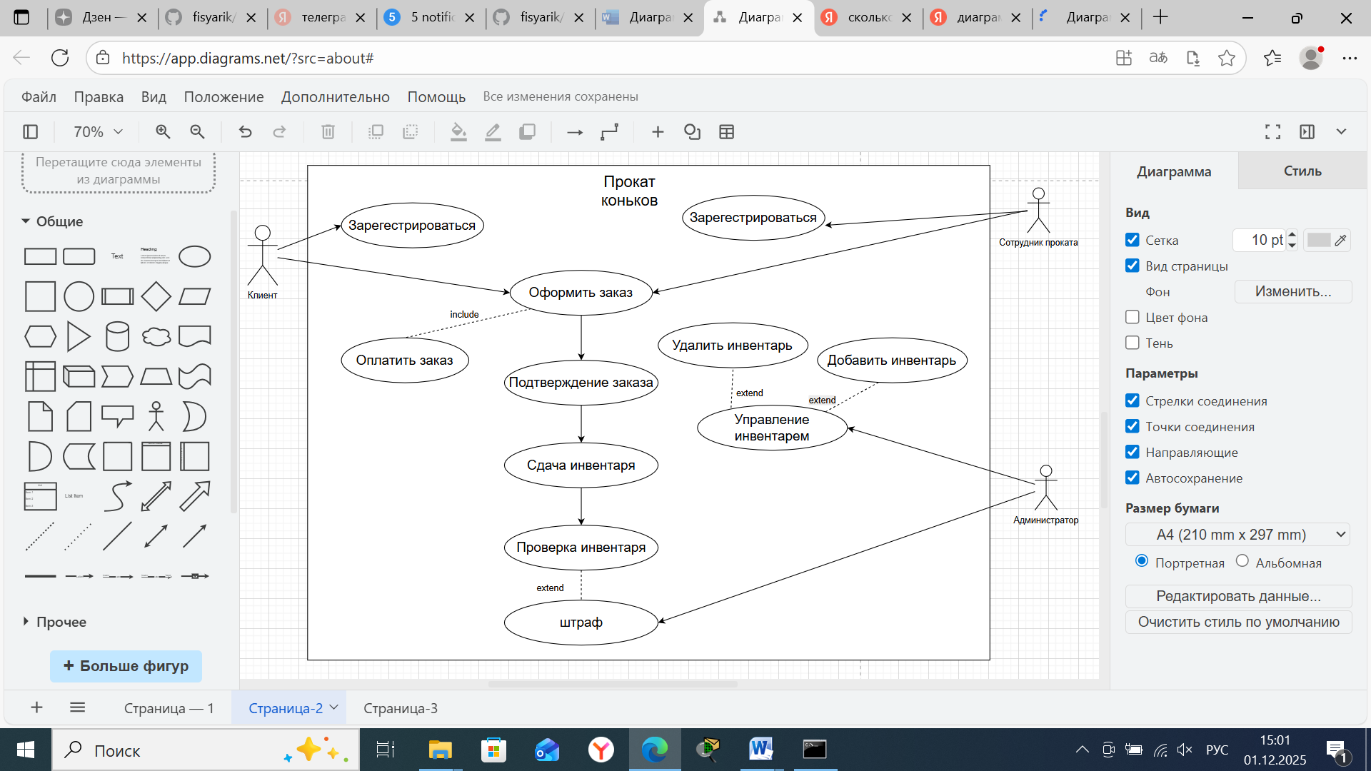

Требования к интерфейсу 1С

Макет приложения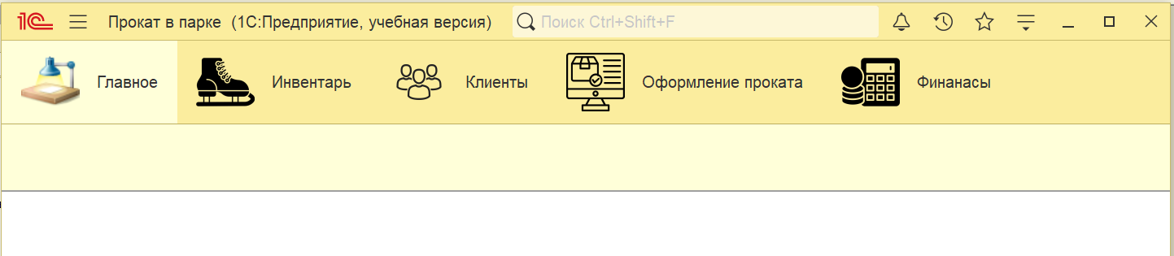
Должны быть кнопки основных разделов такие как инвентарь клиенты оформление проката и финансы
В них должны выводиться кнопки к соответствующим справочникам отчетам и документам

Требования к производительности
- Система должна обеспечивать быструю обработку данных и формирование отчетов.
- Время отклика системы на запросы пользователя не должно превышать 0-1 секунд.

Требования к безопасности
Защита от несанкционированного доступа к данным. Чтобы войти в систему и получить доступ к ее редактированию главный менеджер компании, администратор, отдел бухгалтерии, отдел кадров должны будет ввести специальный пароль.

Требования к масштабируемости
- Система должна быть масштабируемой и поддерживать увеличение количества пользователей (10 пользователей) и объема данных. Возможность добавлять и удалять всех пользователей из системы.

Этапы разработки

Анализ требований и проектирование:
Уточнение требований заказчика, разработка технического задания, проектирование базы данных и интерфейса пользователя.

Разработка:
Разработка CRM. Создание подсистем, справочников, документов, отчетов. Редактирование и создания реквизитов, формы справочника. Создания объектов перечисления, функциональных опций. Тестирование системы. Заполнения базу данных информаций и проверка автоматического создания отчетов.

Тестирование:
Проверка работоспособности системы, выявление и исправление ошибок. Будет использован метод ручного тестирования. Выполняется человеком.
По цели:
Функциональное: Проверяет, соответствует ли ПО требованиям ЧТЗ.

Критерии приемки
Все функциональные требования, описанные в разделе 2, должны быть реализованы. Система должна соответствовать требованиям к производительности, указанным в разделе 4.Система должна пройти приемочные испытания, включающие проверку всех основных сценариев использования.

Согласование и подписи:
Проджект-менеджер ____________________________
Исполнитель _________________________

